JARNÍ OPAKOVÁNÍ
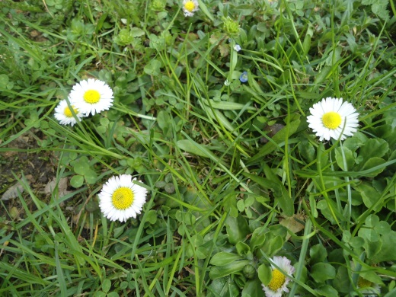
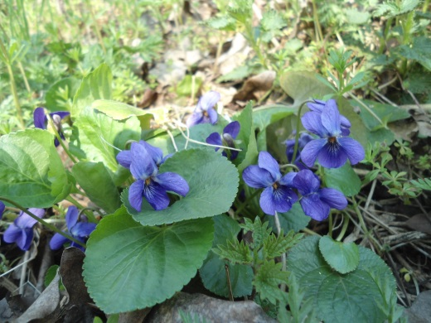
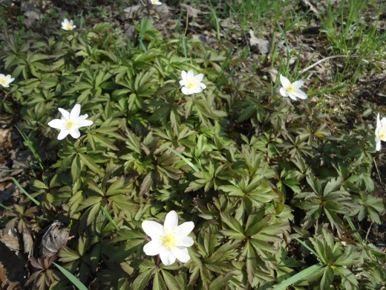
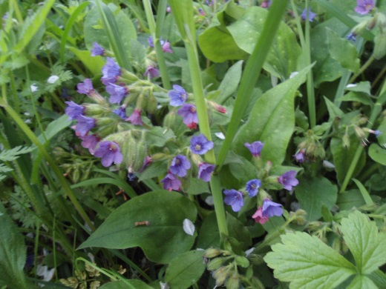
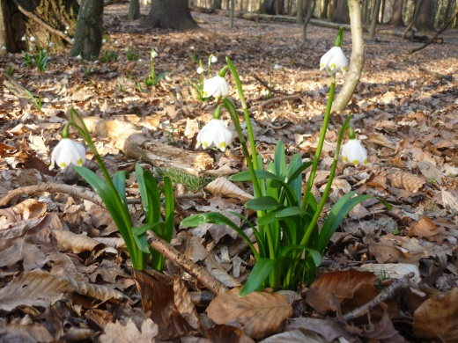
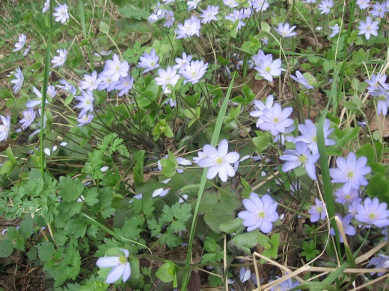
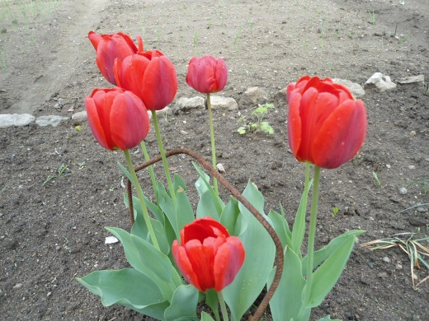
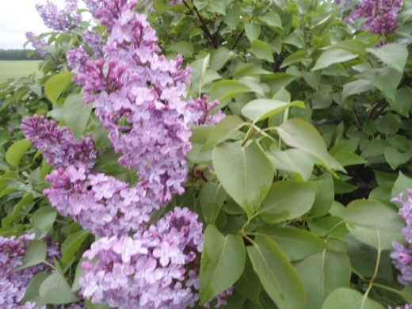
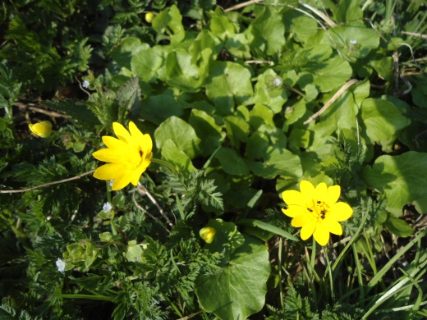

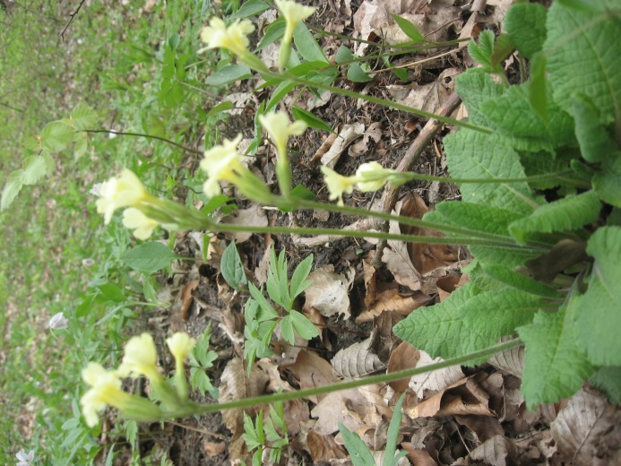
Úkoly:
- Pojmenuj rozkvetlé rostliny
- Najdi mezi uvedenými druhy rostliny, které přezimují pomocí cibule
nebo pomocí oddenku.
- Proč tyto rostliny kvetou brzy na jaře?
- Najdi mezi vyfotografovanými druhy rostlinu zákonem chráněnou.
- Některé druhy patří mezi léčivky. Najdi je.
- Jak se nazývá typ stonku u rostliny na poslední fotografii?
- Jedna z rostlin se od ostatních zásadně liší. Která a proč?
- Které rostliny jsou jedovaté?
- Vyjmenuj nejméně další tři rostliny, které kvetou na jaře a kvetou žlutě.
- Která rostlina neroste volně v české přírodě?

Foto - Marcela Hanáková

